Схема для рассказа «Осень»

План рассказа:
- изменение явлений в неживой природе;
- изменение явлений в живой природе;
- одежда осенью;
- игры детей осенью;
- урожай осенью;
- чем тебе нравится это время года, а что огорчает.

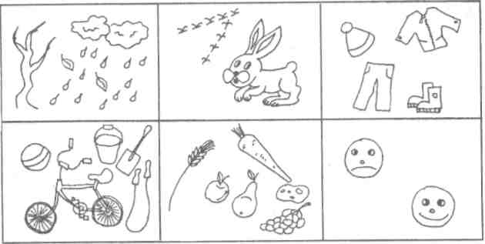

Тема: Дары осени
- Познакомить детей с людьми, которые выращивают хлеб, овощи, фрукты.
- С помощью картинок составить схему роста овощей, фруктов от семечка — до плода.

План рассказа:
Схема для составления рассказа о дарах осени
- семечко;
- способы ухода;
- всходы;
- плоды

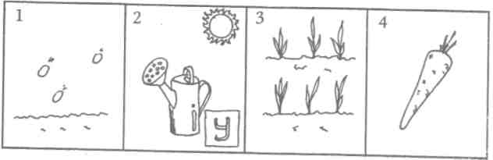

Тема: Беседа об осени
- Закрепить знания о характерных признаках осени.
- Учить детей сравнивать, анализировать и соотносить картинки с изображением характерных признаков периода осени (ранняя или начало осени, середина, конец осени).
- Уточнить знания детей о явлениях живой и неживой природы, подготовке животных к зиме.
- Подвести детей к пониманию того, что состояние здоровья зависит от погоды.

План рассказа:
- характерные признаки наступления осени;
- как звери готовятся к зиме;
- одежда поздней осенью;
- дары осени;
- что можно приготовить из овощей, фруктов;
- эмоции.

Схема для составления рассказа на тему «Осень»

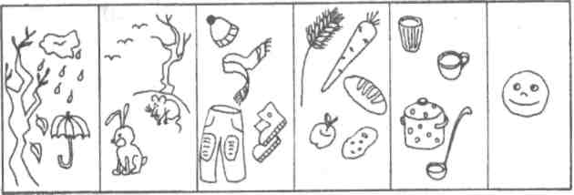

Тема: Зима
- Уточнить знания детей о характерных признаках зимы.
- Уметь сопоставить характерные признаки зимы с настоящими явлениями в природе, погоде.
- Учить детей на основе собственного опыта сравнивать, анализировать, делать простейшие выводы. Помочь назвать признаки зимы.
- Вспомнить зимующих птиц (снегирь, синичка, ворона, сорока, воробей, голубь).

План рассказа:
- признаки зимы (характерные признаки);
- зимующие птицы;
- дикие звери;
- одежда зимой;
- игры зимой;
- эмоции.

Схема для составления рассказа по теме «Зима»

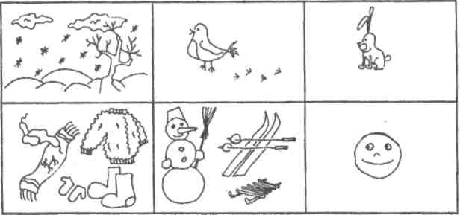

Тема: Домашние животные и их детеныши
- Закрепить знания детей о домашних животных: внешний вид; чем питаются; способы ухода; детеныши; какую пользу приносят?
- Упражнять в согласовании существительных с прилагательными. Котенок — какой? Щенок — какой?
- Упражнять в согласовании числительные с существительными в роде, числа и падеже. У кошки 5 котят. У собаки 2 щенка.
- Развитие связной речи. Рассказ о животном.

План рассказа:
- название животных;
- описание внешнего вида;
- чем питается?
- какую пользу приносит?
- детеныши;
- почему тебе нравится это животное?

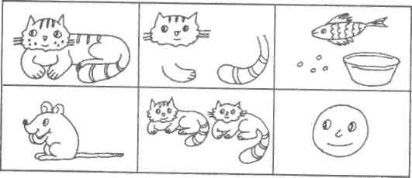

Тема: Зимние забавы
- Предложить сравнить игры детей с осенью и зимой.
- Предложить рассказать о зимних забавах детей с опорой на картину «Зимние забавы».
- Дидактигеская игра «Отгадай, что в мешочке?» (Санки, коньки, лыжи, клюшка.)
- С названиями предметов из чудесного мешочка придумать предложение.
- Предложить нарисовать игры детей зимой.
- Расскажи, что делают дети?

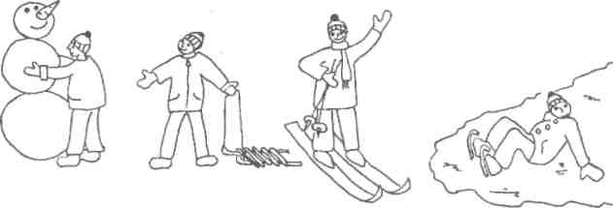

Тема: Зимующие птицы
- Закрепить знания о понятии «зимующие птицы».
- Учить детей составлять загадки описательного характера.
План
- это зимующая птица;
- описание внешнего вида (форма, цвет);
- чем питается;
- как помочь зимующим птицам (дать образец рассказа);
- вызвать стремление и желание помагать птицам выжить зимой.
Вспомнить способы ухода за птицами. Вспомнить, какие птицы прилетают весной. Работа над связной речью. Составление рассказа по серии картин «Зимующие птицы» (без образца).
- Учить детей последовательно и точно передавать увиденное с учетом развития сюжета.

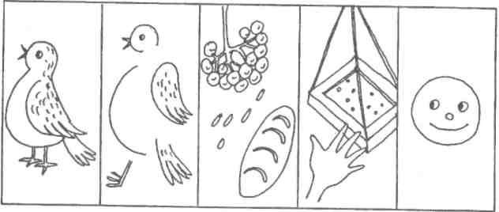

Тема: Транспорт

- Закрепить знания детей о транспорте как о средстве передвижения.
- Познакомить с классификацией: водный; наземный; подземный; пассажирский; грузовой; воздушный; городской.
- Показать значимость транспорта в больших городах.
- Дидактическая игра «Путешествие» (составление рассказа по рисунку).

Схема для составления рассказа

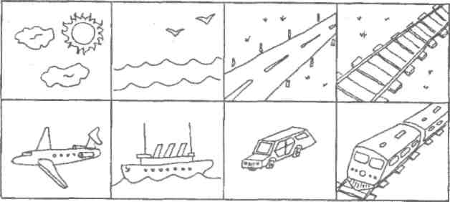

Тема: Беседа о зиме
- Сравнить начало, середину и конец зимы (найти сходства и различия).
- Закрепить знания о характерных признаках каждого периода. Вспомнить явления живой и неживой природы. Зимние забавы детей.
- Вспомнить стихи о зиме.
- Составить рассказ о зиме.

План рассказа:
- признаки зимы;
- зимующие птицы;
- жизнь диких зверей;
- одежда зимой;
- зимние забавы;
- положительные или отрицательные эмоции.

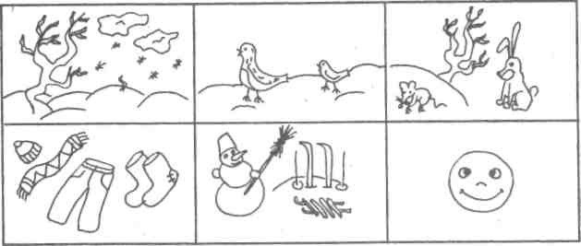

Схема составления рассказа о цветке

План рассказа:
- где растет?
- стебель, лист, цветок;
- способы ухода;
- для чего нужны цветы?

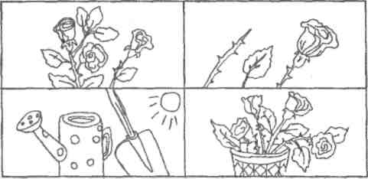

Схема для составления рассказа о хлебе
План рассказа
- семена пшеницы;
- способы ухода;
- сбор колосков;
- обработка колосков (мука);
- что пекут из муки?

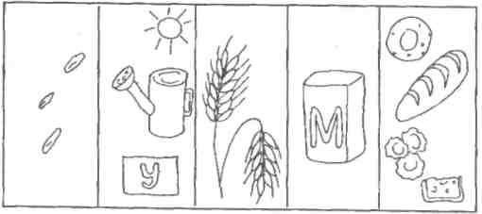

Схема для составления рассказа «Осень»

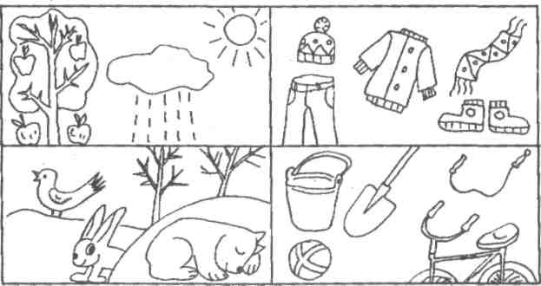

План рассказа:
- явления в природе;
- одежда (осенью);
- подготовка к зиме птиц, животных;
- игры осенью.

Дидактическая игра «Оденем Олю на прогулку»
(зимой, летом, осенью, весной).

Воспитывать бережное отношение к одежде.
Связная речь: Составление рассказа «Моя любимая одежда».
Задание. Дать контуры мальчика и девочки.

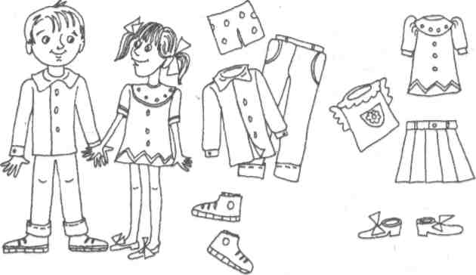

Схема для составления рассказа об игрушке

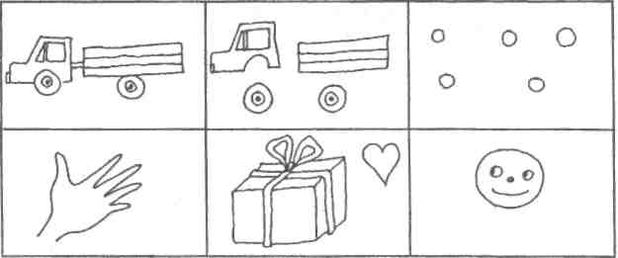

План рассказа:
- название;
- описание деталей;
- цвет;
- как играть с этой игрушкой;
- как она попала к тебе;
- эмоции.

Схема для составления рассказа «Осень»

План рассказа:
- характерные признаки осени;
- подготовка зверей к зиме;
- какие птицы улетели на юг?
- одежда поздней осени; дары осени.

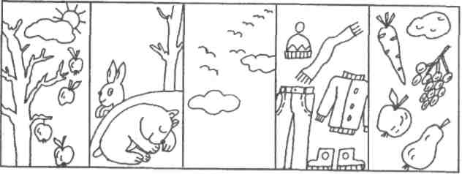

Схема для составления рассказа об осени

План рассказа:
- приметы осени;
- дары осени;
- что можно приготовить из овощей и фруктов;
- готовность зверей к зиме;
- выбор одежды осенью;
- твое настроение осенью.

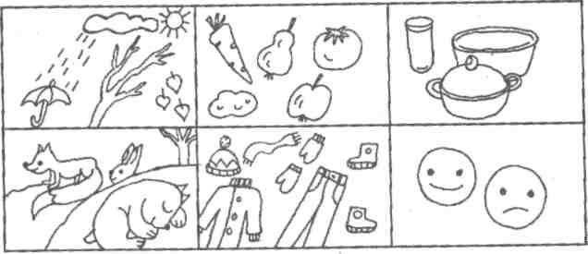

Схема для составления рассказа «Зима»

План рассказа:
- явления живой и неживой природы;
- птицы зимой;
- игры детей зимой;
- праздники зимой.

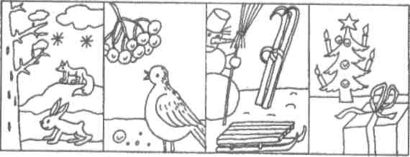

Схема для составления рассказа о маме

План рассказа:
- имя мамы;
- внешний вид;
- кем работает;
- как я помогаю маме дома;
- что я подарю маме; добрые слова для мамы.

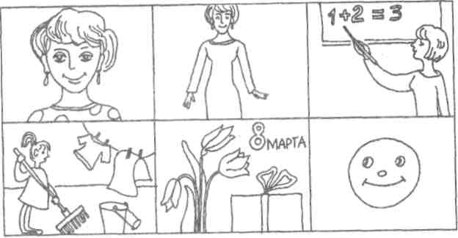

Тема: Ранняя весна
План рассказа:
- приметы весны;
- весенние цветы;
- перелетные птицы;
- игры детей весной.

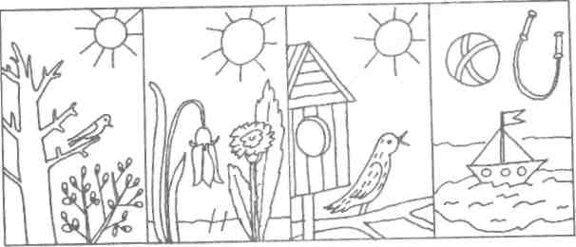

Схема для составления рассказа о перелетных птицах
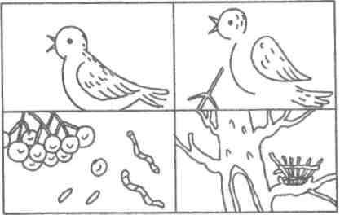

План рассказа:
- название птицы;
- описание внешнего вида;
- чем питается;
- где живет (в дупле, скворечнике, гнезде)

Схема для составления рассказа «Колосок»'
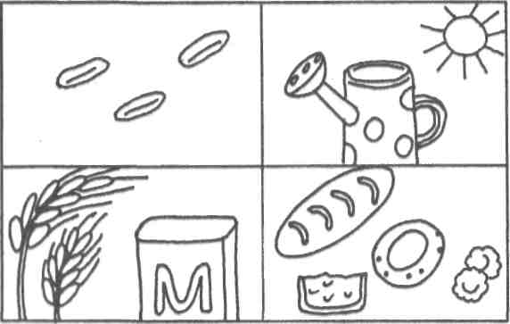

Схема для составления рассказа о весне
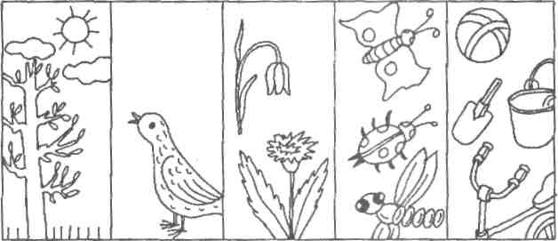

План рассказа:
- приметы весны;
- первые птицы (грач, скворец);
- первые цветы (подснежник, мать-и-мачеха);
- насекомые (бабочка, божья коровка, стрекоза);
- игры детей весной.
- Какое время года наступает за весной?

Схема для составления рассказа по теме «Осень»
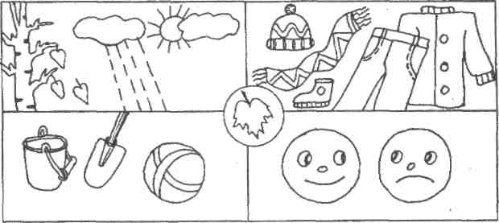

План рассказа:
- признаки осени;
- одежда;
- игры;
- нравится ли тебе осень?

Схема рассказа о домашнем животном
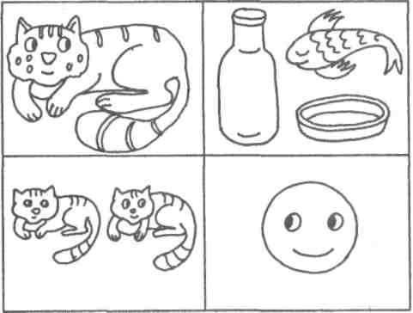

План рассказа:
- название животного;
- чем питается;
- детеныши;
- твое отношение к домашним животным.

Схема составления рассказа о зимующих птицах

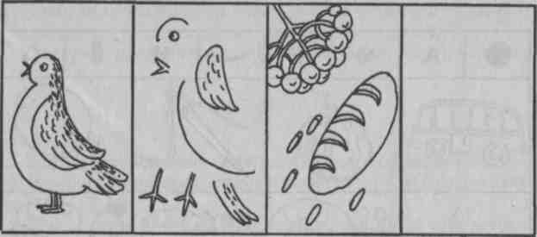

План рассказа:
- название птицы;
- описание внешнего вида (форма, цвет);
- чем питается.

Схема для составления рассказа о диких зверях

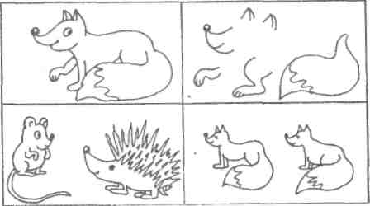

План рассказа:
- название;
- описание внешнего вида;
- чем питается;
- детеныши.

Схема для составления рассказа о зиме

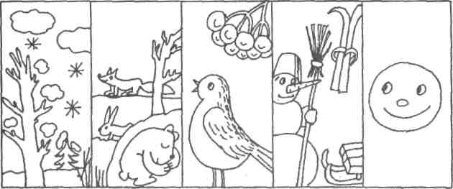

План рассказа:
- характерные признаки;
- жизнь зверей в лесу;
- зимние птицы;
- игры детей; эмоции.

Схема для составления рассказа о маме

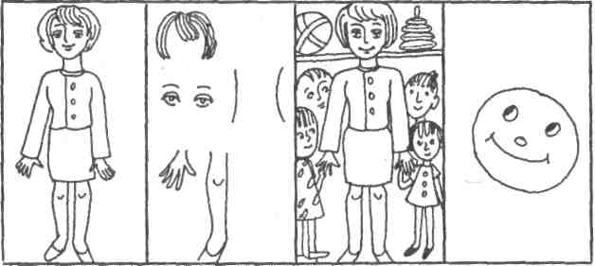

План рассказа:
- имя, отчество мамы;
- описание внешнего вида;
- профессия мамы;
- за что я люблю маму?

Схема для составления рассказа о весне
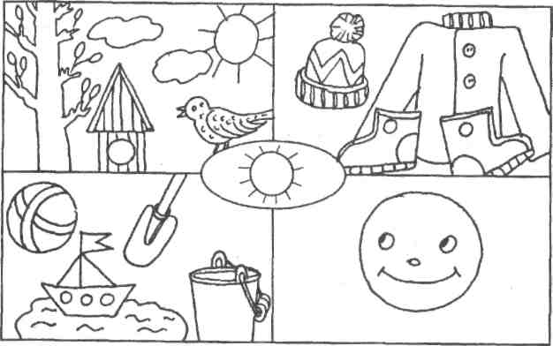
План рассказа:
- приметы весны;
- одежда весной;
- игры весной;
- эмоции.

Схема для составления рассказа о профессии
План рассказа:
- название профессии;
- что делает?
- какую пользу приносит людям? Дать образец рассказа.

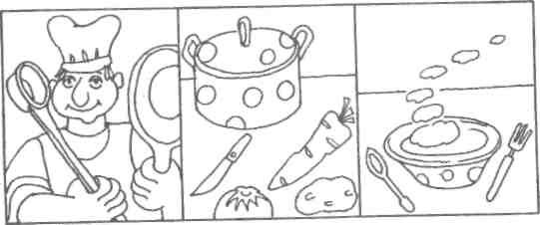

Схема для составления рассказа о перелетных птицах

План рассказа:
- зимующая или перелетная птица;
- внешнее описание;
- чем питается;
- где живет — дупло, гнездо, скворечник.

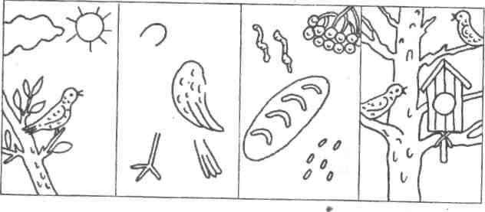

Схема для составления рассказа о весне

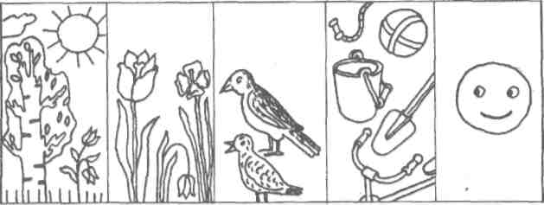

План рассказа:
- приметы весны;
- первые птицы;
- первые насекомые;
- первые цветы.

